

Atividade Avaliativa

Inteligência de Mercado e Analytics (IME)

​

Disciplina: | Inteligência de Mercado e Analytics (IME)
Professor: | Bruno Miranda
Tipo de atividade: | DataLab 3 – Exploração Power BI
Semestre | 1° semestre de 2026
Departamento / Curso: | Ciências Econômicas

Nome do aluno: | Camila Sabino Ribeiro
Matrícula: | 2023110617

Solução do DevLab

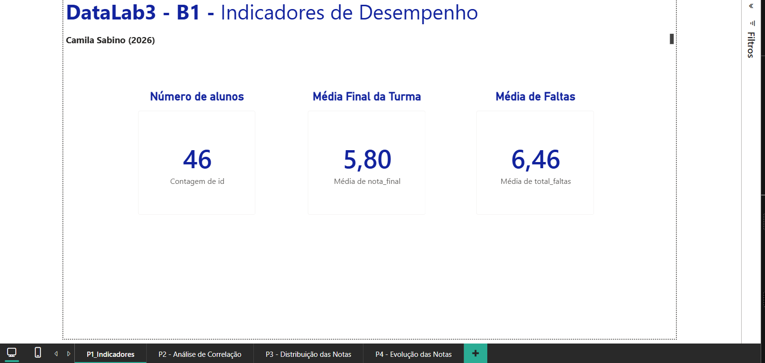
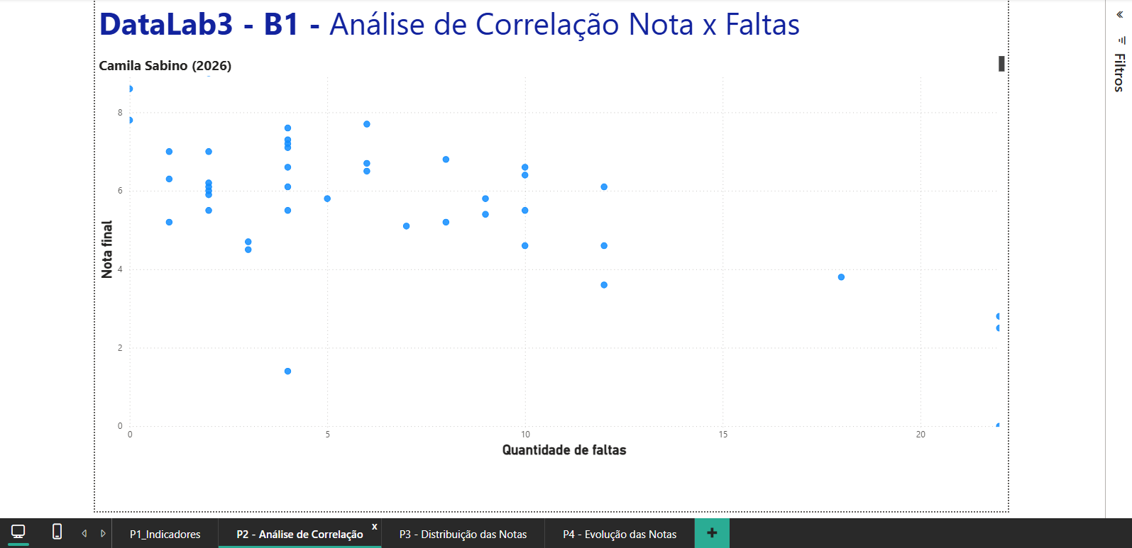
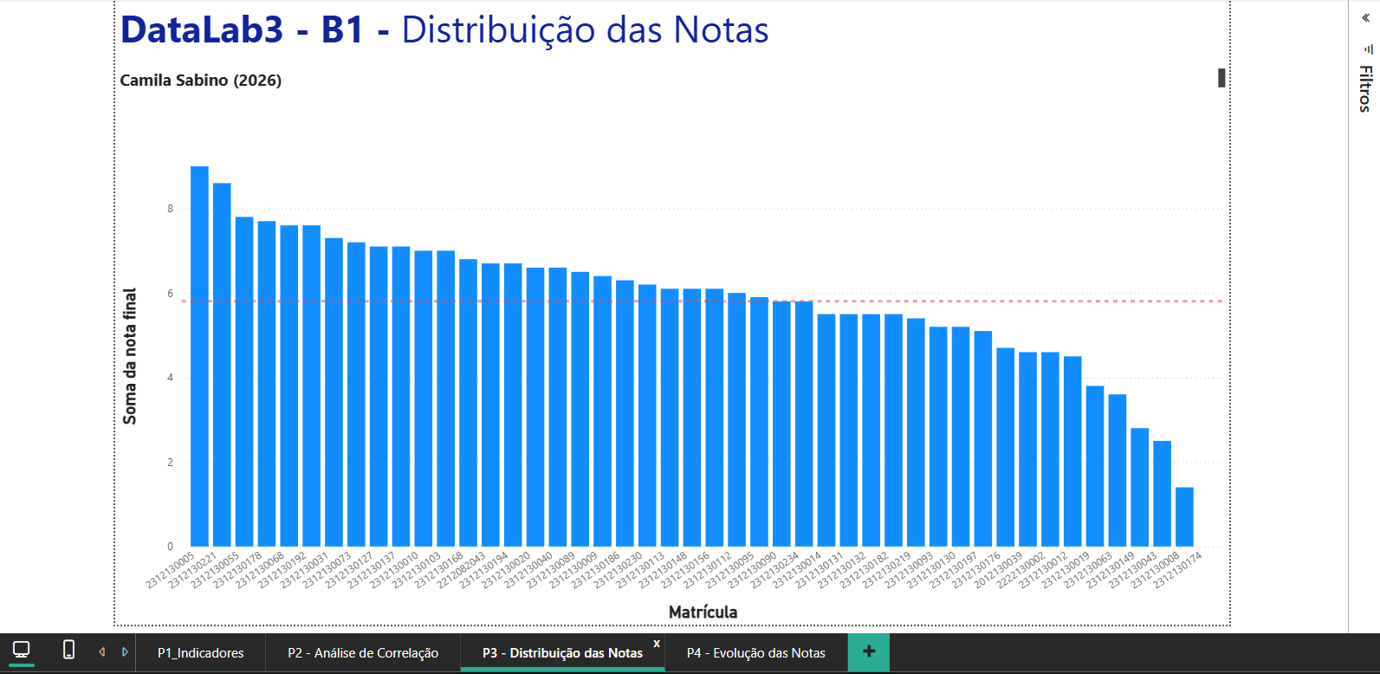
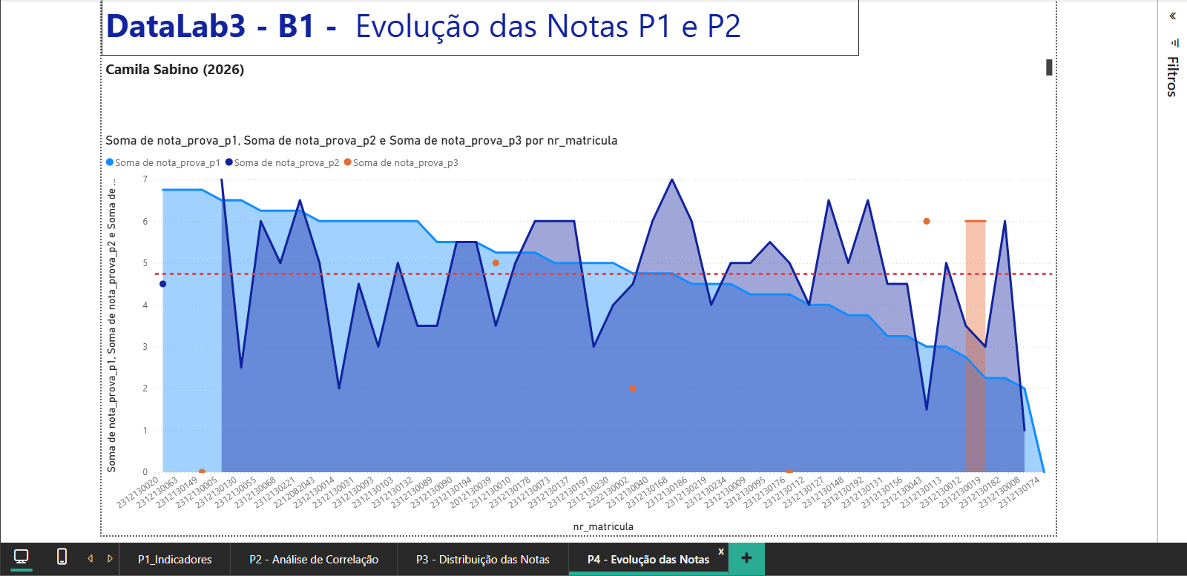

Descrição técnica do laboratório
- Qual foi o objetivo do DataLab?
Exploração de dados usando o Power BI, explorando funcionalidades da ferramenta desde a importação de dados, que nesse caso foi via excel, até a criação de gráficos interativos, ou seja, transformar dados brutos em informações visuais.

- O que você aprendeu?
Aprendi a o básico do básico de como mexer no Power BI. Pratiquei a criação e a formatação de gráficos de correlação, dispersão e gráficos de área, e aprendi a extrair informações a partir dos gráficos.

